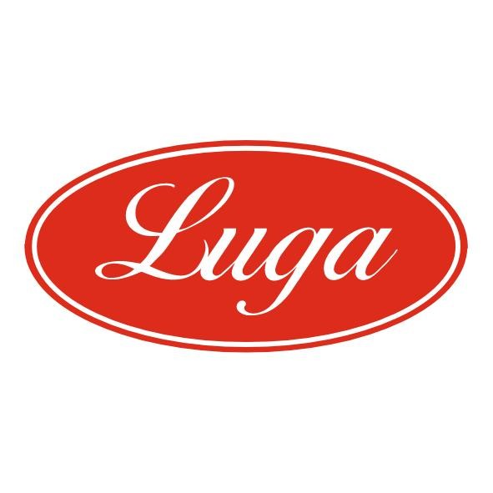Pizzeria Luga

Týždenné menu 25.05.-29.05.2026
Cena denného menu je 6,50 € vrátane polievky

Pondelok: 25.05.2026
Polievka: Vajíčková polievka s špenátom 1,3 250ml
Slepačí vývar 1,3,9 250ml
1. Kuracie prsia so syrom a paradajkou, americké zemiaky 1,7 140/200g
2. Rizoto s bravčovým mäsom a syrom, kyslé uhorky 1,7 350g
3. Šalát z čerstvej zeleniny s kuracím mäsom a balkánskym syrom 7 350g

Utorok: 26.05.2026
Polievka: Polievka so zelenej fazuľky 1,7 250ml
Slepačí vývar 1,3,9 250ml
1. Kuracie prsia s lečom a olivami, dusená ryža 1 140/200g
2.Bravčové fašírky, varené zemiaky, šalát 1,3,7,17 140/200g
3. Šalát z čerstvej zeleniny s kuracím mäsom a balkánskym syrom 7 350g

Streda 27.05.2026
Polievka: Hrášková polievka so zemiakmi 1 250ml
Slepačí vývar 1,3,9 250ml
1. Zapekané kuracie guličky na smotane, varené zemiaky 1,3,7 140/200g
2. Ryžový nákyp s ovocím 1,7 350g
3. Šalát z čerstvej zeleniny s kuracím mäsom a balkánskym syrom 7 350g

Štvrtok 28.05.2026
Polievka: Maďarská polievka 1,3,17 250ml
Slepačí vývar 1,3,9 250ml
1. Kuracie stehná na kyslej kapuste, americké zemiaky 1 140/200g
2. Bravčové kocky s mrkvou a smotanou, cestoviny 1,3,7,17 140/200g
3. Šalát z čerstvej zeleniny s kuracím mäsom a balkánskym syrom 7 350g

Piatok 29.05.2026
Polievka: Brokolicový krém s krutónmi 1,7 250ml
Slepačí vývar 1,3,9 250ml
1. Encián v lístkovom cestičku, hranolky 1,3,7 140/200g
2. Debrecínsky guláš, slovenská ryža 1,3,7,17 140/200g
3. Šalát z čerstvej zeleniny s kuracím mäsom a balkánskym syrom 7 350g

Zoznam alergénov Obilniny obsahujúce lepok a výrobky z nich 2. Kôrovce a výrobky z nich 3. Vajcia a výrobky z nich 4. Ryby a výrobky z nich 5. Arašidy a výrobky z nich 6. Sójové bôby a výrobky z nich 7. Mlieko a výrobky z neho (vrátane laktózy) 8. Orechy, t. j. mandle, lieskové orechy, vlašské orechy, kešu, orechovce, para orechy, kokosový orech, pistácie, makadamové orechy a queenslandské orechy a výrobky z nich 9. Zeler a výrobky z neho 10. Horčica a výrobky z nej 11. Sezamové semená a výrobky z nich 12. Kysličník siričitý a siričitany v koncentrácii maximálne 10 mg/kg alebo 10 mg/liter vyjadrené ako SO2 13. Vlčí bôb a výrobky z neho 14. Mäkkýše a výrobky z nich 15. Citrusové plody a výrobky z nich 16. Med a výrobky z neho 17. Cesnak a výrobky z neho18. Chilli, feferóny a výrobky z nich
Váha mäsa je uvedená v surovom stave!

